Биография Гагарина Ю.А.

Щелкова Виктория, ТХ-41
Юрий Алексеевич Гагарин появился на свет 9 марта 1934 года в обычной семье рабочих. Большую часть детства он провёл в городке Гжатске (теперь этот город в Смоленской области называется Гагарин) и соседних деревнях, пережил, будучи маленьким мальчиком, фашистскую оккупацию. В октябре 1955 года Гагарина призвали в вооружённые силы и направили в Чкалов (этот город сегодня называется Оренбург) в местное авиационное училище. Учился Гагарин у лётчика Ядкара Акбулатова, который в то время считался одним из лучших специалистов в своей сфере.
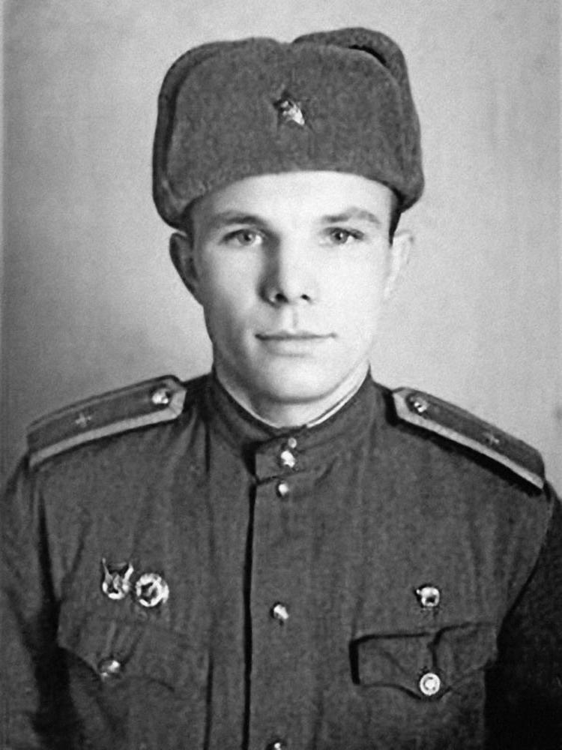
Юрий Гагарин во времена своей учёбы в Оренбургском высшем авиационном училище
В учёбе Юрий по всем предметам имел весьма высокие оценки и его даже назначили помощником командира взвода. Но при этом он никак не мог в совершенстве овладеть посадкой — нос самолёта всё время немного клонился вниз. В один момент из-за этого было даже принято решение отчислить его. Но Гагарин умолял дать ему ещё шанс, заявлял, что не представляет свою жизнь без неба. В итоге ему удалось осуществить идеальную посадку. В октябре 1957 года документ об окончании училища всё-таки был выдан Юрию Гагарину.
Затем он два года служил в истребительном авиаполку под Мурманском. А в конце 1959 года его включили в список кандидатов в космонавты и попросили приехать в столицу на медкомиссию. К этому времени он имел звание «старлея» (старшего лейтенанта).
Когда о полете Гагарина стало уже известно широким массам, космонавт тут же стал звездой всемирной величины. Немалый вклад в это внес Хрущев, который настоял, чтобы в честь космонавта состоялось грандиозное чествование. Произошло это через день после полета.
Через месяц космонавт отправился с «Миссией мира» в тур по двадцати с лишним странам. Во время этой поездки космонавт проявил личную харизму, зарекомендовав себя в качестве обаятельного, тактичного молодого человека. Это позволило укрепить положительный образ Советского Союза.
В течение нескольких следующих лет Гагарин занимался, главным образом, общественной деятельностью, практически, оставив летную службу. Он внес ощутимый вклад в процесс популяризации космонавтики, мечтал оказаться в составе лунного космического экипажа. Получив звание майора, он поступил на учебу в инженерную военно-воздушную академию. Через месяц после окончания этой академии Юрий Гагарин погиб.
Личная жизнь первого космонавта была счастливой и безоблачной. Со своей будущей супругой Юрий Гагарин познакомился до того, как стал членом отряда космонавтов. Валентина Горячева была медиком, она являлась сотрудницей Центра управления полетами. В 1959 году у Гагариных родилась дочка Лена, а за месяц до полета Юрия в космос у него появилась вторая дочь – Галя. Юрий обожал дочек. Как и они, он очень любил животных. В доме космонавта жили цыплята, утки, лань, белка. Валентина поначалу была недовольна этим увлечением зоопарком, однако впоследствии смирилась с ним.
Став взрослыми, дочери Гагариных подарили своей маме двух внуков. Елена родила дочь Екатерину, а Галя – сына Юрия. Екатерина впоследствии стала искусствоведом. Юрий решил связать биографию с государственным управлением. После смерти супруга Валентина Гагарина замуж больше не вышла.

